Министерство здравоохранения Донецкой Народной Республики
ГБПОУ «Макеевский медицинский колледж»

Методические рекомендации к самостоятельной работе:
Пилатес – как одно из средств оздоровительной гимнастики
для студентов I курса СД и ЛД отделений

Подготовила преподаватель
физического воспитания
Титаренко Т.Б.

г. Макеевка, 2025
ПОЯСНИТЕЛЬНАЯ ЗАПИСКА
В настоящее время особую актуальность имеет проблема состояния здоровья и физического развития студентов. Сохранение и укрепление здоровья подрастающего поколения превращается в первоочередную социальную проблему.
Современная школа предъявляет высокие требования к уровню развития будущего специалиста. Он должен быть хорошо физически и психически развит, уметь устанавливать контакты, быть мобильным в меняющихся условиях, а это возможно только при сохранении здоровья учащихся в образовательных учреждениях.
Состояние обучающихся подросткового возраста вызывает тревогу и требует применение новых технологий здоровьесбережения, в том числе разнообразных форм спортивно-оздоровительной деятельности.
В состоянии пониженной двигательной активности снижается обмен веществ и информации, поступающей в мозг из рецепторов, что приводит к нарушению регулирующей функции мозга и отражается на работе всех внутренних органов. Следовательно, развитие опорно-двигательного аппарата, предотвращение нарушений осанки, стимулирование сердечно-сосудистой и дыхательной системы – необходимые условия для нормально роста и развития растущего организма.
В этой связи актуальной становится проблема поиска эффективных путей укрепления здоровья ребенка, коррекции недостатков физического развития, профилактики заболеваний и увеличения двигательной активности как мощного фактора интеллектуального и эмоционального развития человека.
В последнее время отмечается тенденция к использованию разнообразных средств физической культуры с лечебной направленностью.
Главная задача – создать все необходимые условия для утоления «двигательного голода», найти новые подходы к физическому воспитанию и оздоровлению студентов. В определенной мере помочь в этом может фитнес.
Пилатес – это разновидность фитнеса, включающая в себя комплекс физических упражнений на все группы мышц, развивающая гибкость и выносливость.
Эту систему упражнений разработал Джозеф Пилатес в начале 20 века с целью реабилитации больных. Изначально комплекс предназначался лишь для укрепления его собственного здоровья. Все дело в том, что мальчик с детства болел рахитом, астмой и ревматизмом, потому выглядел всегда очень болезненным и слабым ребенком. Он начал изучать различные системы физической культуры от йоги до методов оздоровления Древней Греции и Рима, занимался гимнастикой, плаванием, лыжами и стал разрабатывать собственную программу физического совершенствования, которую впоследствии назвал "Искусством контроля". Уже к 14 годам Джозеф изменился и окреп настолько, что его можно было фотографировать в качестве модели для учебников по анатомии. Юноша добился неплохих успехов в гимнастике, прыжках в воду, даже выступал в цирке. Пилатес решил всерьез заняться вопросами физической культуры и спорта.
В 1923 году в Нью-Йорке он вместе со своей женой начал проводить первые занятия. Таким образом, пилатес очень быстро приобрел популярность сначала у местных жителей, а затем и во всем мире. Многие годы метод пилатес оставался практически неизвестным за пределами круга профессиональных танцовщиков. Сегодня же его применяют в клиниках, в лечебной физкультуре, в фитнес-центрах, в школах танцевального искусства.
Система пилатес включает в себя упражнения для всех частей тела, упражнения являются безопасными и подходят для широкого возрастного спектра людей.
Практика пилатес открывает обучающимся мир здоровья и спорта, развивает стремление к занятиям другими видам спорта – танцами, гимнастикой, боевыми искусствами. Кроме того, эта уникальная система тренировок, повышает стрессоустойчивость, снижает нервозность.
Основные принципы «Пилатеса»:
1. Концентрация внимания. Интеграция.
2. Мышечный контроль без напряжения. Интуиция: необходимость модификаций упражнении при возникновении боли во время тренировки.
3. Централизация с помощью переоценки понятия тела
4. Воображение (визуализация)
5. Плавное выполнение движений без пауз и остановок.
6. Точность.
7. Правильное дыхание.
8. Регулярность тренировок.
Показания к занятиям пилатесом
Основная цель – полная реабилитация организма после перенесенных болезней или травм, в особенности, если речь идет о мышечном каркасе и опорно-двигательном аппарате;
– предупреждение и начальная стадия артроза и остеопороза;
– сколиоз и межпозвонковая грыжа (на начальных стадиях, под наблюдением врача и тренера)
– головные боли, в особенности от мигрени. Полного избавления ждать не следует, но предупредить приступы, а также снизить их болезненность вполне возможно;
– ожирение;
– возраст старше 40-лет, а также дети и подростки.
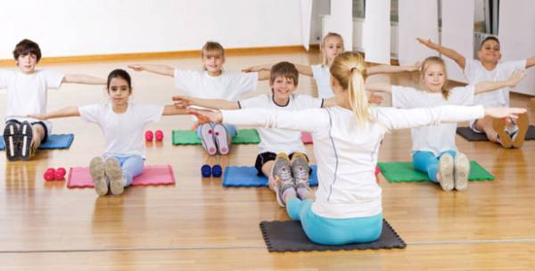

Противопоказания к занятиям пилатесом
– простудные и вирусные заболевания, сопровождающиеся значительным повышением температуры;
– опухоли обоих типов, в особенности, костной системы;
– невылеченные переломы костей и разрывы/растяжения мышц и связок;
​– сколиоз, плоскостопие 3 степени, повреждения позвоночника;​
– психические болезни;
​– риск возникновения кровотечения.

Правила назначения комплекса
Чтобы понять, можно ли тренирующемуся заниматься по системе «Пилатес» и какой комплекс выбрать для него, преподаватель обязан получить информацию следующего характера:
– выписку из истории болезни с прилагающимся к ней списком перенесенных травм и заболеваний;
– оценку актуального состояния физического и психического здоровья;
– оценку уровня физической подготовки.
Полученная информация помогает не только создать индивидуальную начальную программу тренировок, в случае, если для пилатеса нет противопоказаний, но и позволяет избежать возможных травм в процессе выполнения упражнений.

Пилатес – идеальное дополнение к вашим повседневным тренировкам. Уроки сделают вас гибкой и грациозной. Пилатес – самая эффективная и безопасная методика растяжки. Она остановила далеко позади все другие похожие методики, даже те, что пришли к нам из древних японских единоборств.

Классический пилатес
Главная фишка методики пилатес – это то, что она «работает» с вашим телом комплексно. Пилатес повышает мышечный тонус, делает ваши движения такими пластичными, будто вы родились прямо в танцзале. Вместо того, чтобы качать отдельно спину, отдельно пресс, отдельно ноги, вы тренируете все тело разом. Согласитесь, это существенная разница.
В традиционном пилатесе есть упражнения, выполняемые на мате, и упражнения, для которых нужны тренажеры. Разумеется, тренажеры особые, разработанные автором методики Джозефом Пилатесом почти сто лет назад. Интересно то, что поверхность этих тренажеров – нестабильная, поэтому вам приходится постоянно прилагать усилия, чтобы сохранять равновесие. Таким образом, в работу включается масса мелких мышц, о которых вы в ходе обычных тренировок даже не вспоминаете. Самое простое упражнение на этих тренажерах требует от вас максимум концентрации.
Многие считают, что занятия на тренажерах и на мате – две совсем разные методики. Но это совсем не так. То и другое надо практиковать как единой целое. Численность группы: не должно быть больше 10 человек.
Рекомендуется совмещать пилатес с обычными фитнес-тренировками. Наша мускулатура состоит из двух слоев мышц – поверхностных и внутренних. На тренажерах вы качаете поверхностные. С помощью пилатеса вы будете прорабатывать так называемый глубинный слой мышц, до которого силовые упражнения, как правило, не «добираются». А это очень и очень полезно.
Упражнение пилатес: подъем прямой ноги
Примите положение лежа на спине. Подтяните колени к груди и обхватите себя за лодыжки. Из этого исходного упражнения возьмитесь руками за лодыжку одной ноги и выпрямите ее верх. Другую ногу тоже распрямите, но держите на весу вдоль пола. Притяните ногу к голове быстрыми рывковыми движениями – раз! два! Поменяйте ноги и снова притяните к голове – раз! два! Сделайте 5-10 «двойных» повторений на каждую ногу.

Пилатес & балет
С возрастом наше тело становится все менее и менее послушным. Суставы привыкают к сидячей работе и теряют подвижность. А как хочется снова стать такой же гибкой и пластичной, какой вы были в детстве! Если бы мы в возрасте 40 лет пришли в балетный класс, ничего путного из этого бы не получилось. А занятия по программе «Пилатес + Балет» - как раз то, что нас может спасти.
В этой программе «Пилатес + Балет» используется комбинация двух разноплановых движений – одни заставляют мышцы сокращаться, другие, напротив, нацелены на их растяжку. По мнению йогов, такая методика вызывает циркуляцию энергии в организме и ее накопление. Важным является и то, что многие упражнения пилатес улучшают осанку. Ваша спина станет прямой, пропадут боли в пояснице.
Сначала вы под руководством преподавателя выполните серию, состоящую из простых плие, тандю и движений рук, направленных на развитие равновесия и координации. Затем вы перейдете к упражнениям, которые выполняются на мате и укрепляют те мышцы, которые обычно в фитнесе остаются без внимания.
Упражнение, описание которого приведено здесь растягивает мышцы задней поверхности бедер. Дело в том, что все мы сидим, согнув колени. А это значит, что длинные мышцы, пролегающие сзади от ягодиц к коленям, проводят большую часть дня укороченными. (Выпрямите колено, и они сразу натянутся!). В итоге мышцы сокращают нормальную длину и за счет этого создают перекос в работе тазобедренных суставов. «Жесткие», короткие бицепсы бедер становятся причиной болей в пояснице и даже воспалительных процессов в брюшной полости.
Упражнение пилатес: подъем ног
Сядьте на пол. Согните колени, обхватите голени и потяните колени к груди. Удерживая спину прямой, медленно распрямите ноги, удерживая себя за голени. Итак, ваши прямые ноги образуют с корпусом латинскую букву V. Из этого положения широко разведите прямые ноги в стороны! Снова соедините ноги, потом согните колени и вернитесь в стартовую позицию. Ступни остаются на весу! Сразу же начинайте второй повтор.

Пилатес и проблемные зоны
В этом курсе сочетаются методические элементы пилатеса, тэквандо и балетной хореографии. Важная особенность класса – балетный станок у стены. Данное упражнение подтягивает мышцы ягодиц и ног.
Упражнение пилатес: плие на носках
Встаньте прямо, одной рукой возьмитесь за балетный станок, другая - на талии. Если у вас под рукой нет станка, держитесь за спинку стула. Пятки вместе, носки врозь. Вдохните и разверните плечи, статически напрягите ягодицы и пресс, грудь вперед. Поднимитесь на носки и начинайте приседать как балерина – колени врозь. Примерно на середине дистанции задержитесь на 1-2 секунды. Внимание! В этот момент ваша спина должна быть идеально прямой! Медленно опуститесь еще ниже. Пока не почувствуете, что больше держать корпус прямым не выходит – он сам собой наклоняется вперед. Из этой нижней позиции поднимитесь до середины амплитуды и снова сделайте паузу. Затем снова опуститесь в присед. Опять поднимитесь до середины… Всего 8 таких приседов, и только потом можно выпрямиться.

Пилатес: лучшее
Это программа сочетает в себе элементы пилатеса, йоги, танцклассов и силовой тренировки.
Современный фитнес игнорирует растяжение мышц. Когда вы делаете упражнение с гантелей, ваша мышца напрягается и укорачивается. Хуже всего то, что после повтора мышца никогда не возвращает себе прежнюю длину. Она остается чуть короче, чем до упражнения и пребывает в таком состоянии от 2 до 3 суток. Как раз это и мешает ее росту! Если же сочетать напряжение с растяжением, фигуру можно преобразить за считанные месяцы!
Часовая программа включает самые эффективные элементы пилатеса и йоги. Причем же тут йога? Многие асаны - это сложные силовые упражнения. Чередование асан и пилатеса как раз и дает эффект попеременного напряжения и растяжения мускулатуры. Тренировка носит исключительно прицельный характер. Она избирательно корректирует форму ягодиц, ног и подтягивает пресс. И так упражнение:
Упражнение пилатес: плие с мячом
Итак, вам понадобиться палка-бар, то есть гимнастическая палка, и резиновый мяч. Исходная позиция: пятки вместе, носки врозь. Зажмите мяч между колен. Возьмитесь за самый верх боди-бара, приподнимитесь на носках (пятки по-прежнему вместе) и опуститесь в присед – будто собираетесь сесть на воображаемый стул. Затем медленно поднимитесь. Сделайте 3 сета по 12 повторов в каждом.
Комплексы упражнений по системе Пилатес №1

SWAN DIVE (НЫРЯЮЩИЙ ЛЕБЕДЬ)
Упражнение развивает силу и гибкость всех мышц спины, ног. шеи и плеч.
1. Повторите 2-4 раза NECK ROLL
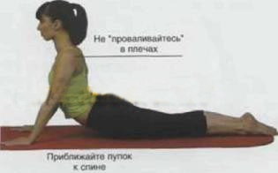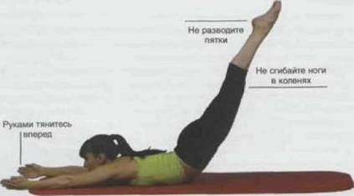

2. На последнем подъеме оторвите руки от пола, на вдохе вытяните их перед собой ладонями внутрь и перекатитесь вперед на грудь, отрывая ноги от пола, Представьте, что ныряете за мячом.
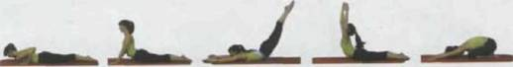

3. Сразу же на выдохе перекатитесь назад, отрывая грудь от пола. Представьте, что вы бросаете мяч назад за голову. Держите руки и ноги прямыми во время перекатов. Не запрокидывайте голову при перекате вперед и не подергивайте ею во время переката назад для создания инерции. Поднимайтесь от груди и вытягивайте заднюю поверхность шеи для поддержания веса головы.

KICK SCISВоRS (НОЖНИЦЫ)
Упражнение укрепляет мышцы "центра силы", растягивает мышцы спины, передних и задних поверхностей бедер, а также мышцы-сгибатели бедра.
1. Лежа на спине, разверните ноги в позицию « Пилатес» и оттяните носки. Вытяните руки вниз, вдоль корпуса прижмите ладони к полу.
2. Сосредоточившись на приближении пупка к спине, на вдохе поднимите ноги вертикально вверх. Не запрокидывайте голову назад, вытягивайте заднюю поверхность шеи.
3. Продолжая поднимать корпус, тянитесь ногами в потолок. Оторвите спину от пола и вытяните ее к потолку, оставляя вес тела на лопатках (не перенесите его на шею или на руки). Приблизьте живот к спине и на выдохе напряжением ягодиц выведите таз вперед. Для обеспечения безопасности поднятого положений и стабильности корпуса подставьте руки под поясницу.
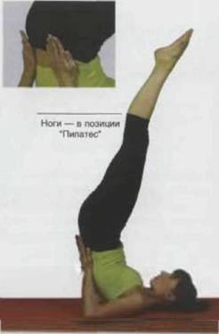
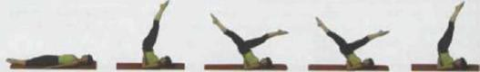

4 На вдохе разведите ноги: одну вперед за голову, другую назад к полу, дважды пружиня. Сохраняйте корпус неподвижным.
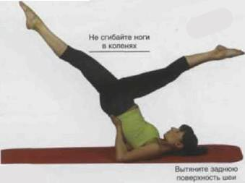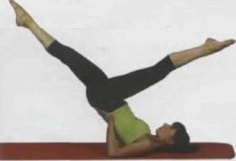
5 На выдохе "ножницами" смените ноги и выполните 2 пружинящих движения.
Рекомендации:
* Сохраняйте стабильное положение бедер при смене прямых ног, не теряйте контроль. Необходимую силу для данного упражнения создавайте напряжением мышц брюшного пресса и ягодиц.
* Для усиления растяжения старайтесь разводить ноги, как можно шире во время пружинящих движений, но не сгибайте их в коленях.
* Не задерживайте дыхание.
* Если чувствуете дискомфорт или боль в области шеи спины или запястьях — пропустите SCISВОRS и BICYCLE.
Выполните по 3 повторения с каждой ноги и, не опускаясь на пол, перейдите к BICYCLE.

BICYCLE (ВЕЛОСИПЕД)
Упражнение развивает силу и гибкость задних поверхностей ног.
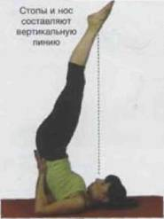
1. Сохраняя поднятое положение корпуса, после упражнения SCISВоRS, продолжайте поддерживать бедра и поясницу руками. Не допускайте переразгибании в запястьях.
* Если вы не выполняли усложненный переход к BICYCLE, то из положения лежа на спине с вытянутыми в потолок ногами, плавно оторвите спину от пола и потянитесь стопами вверх, стоя на лопатка. Для извлечения безопасности поднятого положения и стабильности корпуса подставьте руки под поясницу.
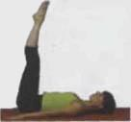

2 На вдохе потянитесь правой ногой за голову, а левую ногу, не сгибая, опустите вниз к полу.
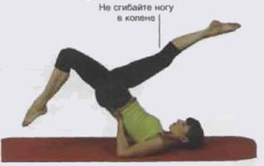

3. На выдохе согните левую ногу в колене, потянитесь пяткой к ягодице.
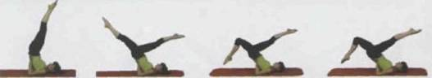
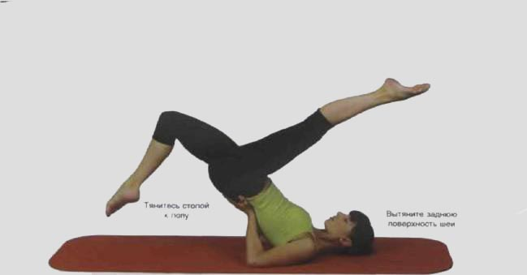

4. Подтягивая левое колено к груди, опустите правую прямую ногу назад к полу. Представьте, что вы стараетесь удержать ноги на педалях большого велосипеда во время движения, а корпус приклеен к вашим рукам.
5. Повторите то же с другой ноги. Выполните 3 "педалирования" каждой ногой, акцентируя внимание на вытяжении ноги за голову и стремясь коснуться носком пола. Выдох выполняйте в момент максимального разведения ног при "педалировании".
Поменяйте направление движения и выполните 3 повторения в другую сторону.
* При смене ног удерживайте таз неподвижным.
* Для контроля движения используйте мышцы "центра силы" (удерживайте пупок приближенным к позвоночнику). Не прогибайтесь в пояснице, иначе вы не сможете удерживать живот втянутым, и он начнет выпячиваться.
! Если чувствуете дискомфорт или боль в отпасти шеи, спины или запястьях — пропустите упражнение.
По окончании опустите спину на пол, согните ноги в коленях, плотно прижмите стопы к полу, готовясь к SHOULDER BRIDGE
Для усложнения перехода к SHOULDER BRIDGE. медленно опустите стопы на пол, поддерживая поясницу руками. Переместите руки под таз, измените положение кистей, развернув их пальцами наружу.
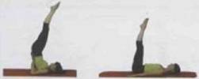

SHOULDER BRIDGE (МОСТИК НА ПЛЕЧАХ)
Упражнение укрепляет мышцы «центра силы» и задних поверхностей бедер.
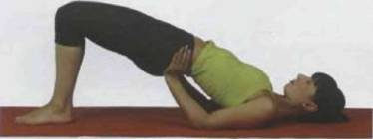
1. Если вы не выполняли усложненный переход от BICYCLE, то лягте на спину, согните ноги в коленях, стопы плотно прижмите к полу. Сжимая ягодицы, поднимите бедра от гола и подставьте руки под таз, развернув пальцы наружу. Не разводите локти широко, поместите их точно под корпус.. Не переносите вес тела полностью на шею или на руки.
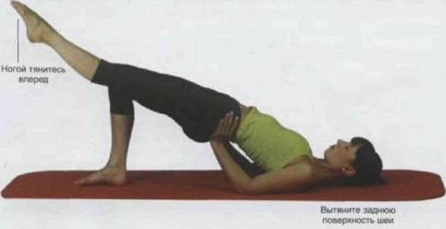

2. Приблизьте пупок к позвоночнику и сожмите ягодицы, вытяните заднюю поверхность шеи. Вытяните одну ногу перед собой, разверните ее в позицию "Пилатес".
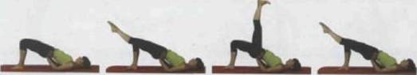

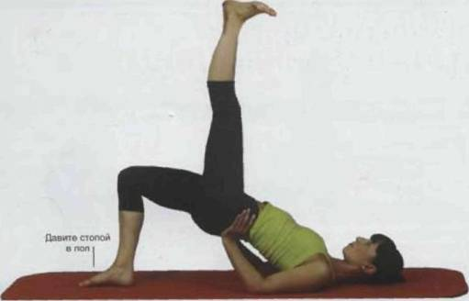

3. На вдохе поднимите вытянутую ногу вверх, как можно выше, но только до тех пор, пока спина не начнет опускаться к полу
4. На выдохе опустите ногу вниз, вытягивай ее от бедра, сведите колени. Во время опускания ноги удерживайте таз неподвижным и параллельным попу.
Рекомендации:
* Сохраняйте поднятое и абсолютно неподвижное положение таза при подъеме и опускании ноги. Давите опорной ногой в пол, что поможет сохранить баланс
* Держите ногу выпрямленной, не прогибайтесь в пояснице, не расслабляйте ногу и не касайтесь ею пола.
! Если чувствуете дискомфорт или боль в области спины, запястья, локтей или коленей — пропустите упражнение.
* Для усложнений упражнения выполняйте двойной мах ногой, потянув стопу на себя, и медленно опускайте ее, сводя колени.
Выполните 3-5 подъемов и опустите ногу на пол в исходное положение. Повторите с другой ноги.
Уберите руки и плавным перекатом опустите спину на пол. Подтяните колени к груди для расслабления поясницы, затем сядьте, выпрямите спину и вытяните ноги перед совой, готовясь к SPINE TWIST

SPINE TWIST (СКРУЧИВАНИЕ СПИНЫ)

Дыхательное упражнении помогает удалять застойный воздух из легких. Также развиваются сила и гибкость мышц спины и живота.
1. Сидя с прямой спиной, вытяните руки в стороны, словно хотите коснуться боковых стен комнаты. Плотно сожмите ноги в позиции «Пилатес» натяните стопы на себя. На вдохе сконцентрируйтесь на приближении пупка к позвоночнику и одновременном его подъеме вверх, "обозначая" талию. Потянитесь макушкой вверх в потолок, а пятками вперед.
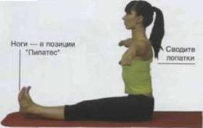

2. На выдохе скрутитесь в области талии вправо. Плотно сожмите ноги и ягодицы и оставайтесь в положении сидя, не заваливайтесь назад и не округляйте спину в области поясницы (копчик не должен касаться пола).
Усиливайте выдох, поднимая грудную клетку во время скручивания.
Представьте, что выжимаете воздух из легких, или воду из мокрого полотенца. Не отрывайте от пола бедра, пятки и ягодицы.
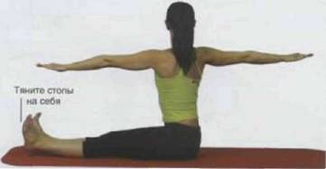

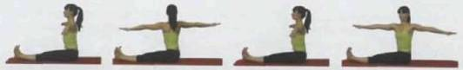

3. Возвращаясь в исходное положение, вдохните ощущая, как легкие наполняются свежим воздухом. Удерживайте плечи опущенными, руки — вытянутыми в стороны. Повторите поворот в другую сторону.
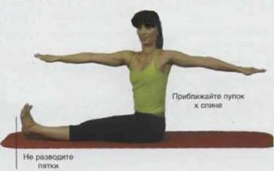
Рекомендации:
* Максимально вытягивайте шею и позвоночник вверх, как во время скручивания в обоих направлениях, так и между ними.
* Скручивание должно происходить в области талии, а не плеч. Попробуйте поместить руки за голову и повторите движений. Голова естественным образом должна продолжать скручивание спины. Не поворачивайте голову за границу комфортного положении
* На протяжении всего упражнении плотно сжимайте ягодицы и задние части внутренних поверхностей бедер, тяните стопы на себя, удерживайте ноги прямыми, пятки — сведенными вместе.
* Для усложнения добавьте легкие пружинящие движении в каждую сторону для полного удаления воздуха из легких.
Выполните по 3 повторения в каждую сторону. Затем ляпе на спину, вытяните руки вдоль тела, готовясь к JACK KNIFE

JACK KNIFE (ПЕРОЧИННЫЙ НОЖ)
Упражнение укрепляет мышцы "центра силы" и рук, растягивает мышцы спины, шеи и плеч.
1. Лежа на спине, разверните ноги в позицию «Пилатес». Вытяните руки вдоль корпуса и плотно прижмите их к полу. На вдохе сконцентрируйтесь на приближении пупка к позвоночнику.

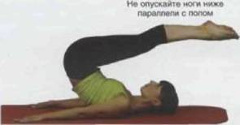

В этом положении еще плотнее прижмите руки к полу, сильнее напрягите ягодицы. На выдохе потянитесь ногами в потолок, выводя бедра вперед. Стопы и нос должны составлять вертикальную пинию. Представьте, что вы — перочинный нож. который складывают и раскладывают. Вес тела должен приходиться на лопатки.
2. Сожмите ягодицы и верхние части внутренних поверхностей бедер и оторвите ноги от пола. За счет напряжения мышц "центра силы" заведите ноги за голову. Остановитесь, когда окажетесь на попытках, не перекатывайтесь на шею.
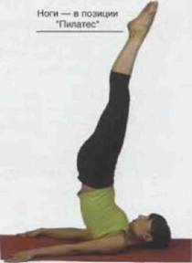

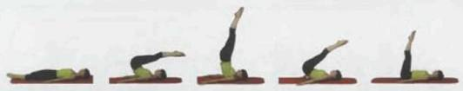

4. На выдохе, плавно, позвонок за позвонком, опустите спину на пол. Оставляйте ноги, как можно дольше на весу, сопротивляясь силе гравитации. Для стабилизации корпуса и снятия нагрузки с мышц шеи и плеч во время опускания спины скользите ладонями по полу вперед. Представьте, что ваши ноги прикреплены пружинами к потолку над.
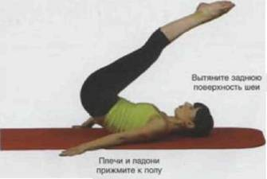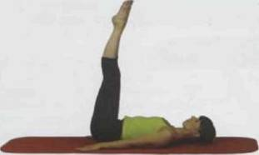

5. Когда спина окажется на полу полностью, на выдохе опустите ноги вниз и повторите упражнение.
Рекомендации:
* для полного вовлечения в работу мышц бедер и ягодиц, удерживайте ноги слегка развернутыми наружу и не разводите их на протяжении всего упражнения.
! Если чувствуете дискомфорт или боль в области шеи, спины или плечевых суставах — пропустите упражнение.
* По мере освоения движения постарайтесь не заводить ноги за голову перед вытягиванием их наверх. Стремитесь к плавности движения при подъеме ног и опускании спины на пол.
Выполните 3 повторения, затем подтяните колени к груди, вытяните корпус и повернитесь на бок, готовясь к серии подъёмов ног на Соку SIDE KICKS SERIES

TEASER 2 (ГОЛОВОЛОМКА 2)
Упражнение улучшает баланс и координацию, укрепляет мышцы "центра силы".
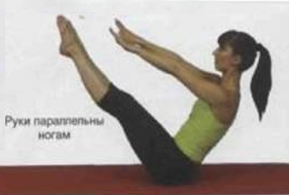
1. Балансируя на копчике и приближая пупок к позвоночнику, удерживайте корпус в V-позиции упражнении TEASER 1. Разверните ноги, в позицию «Пилатес», вовлекая в работу мышцы внутренней поверхности бедер и ягодиц.
* Если вам пока трудно выполнять подряд все упражнения серии TEASER, опускайте спину и голову на пол, подтягивая колени к груди после каждого варианта.
В этом случае, готовясь к TEASER 2, лежа на спине вытяните ноги под углом в 45° от пола, поднимите руки вверх за голову. Выполните подъем корпуса вверх, как в варианте 1. и зафиксируйте тело в V-позиции.

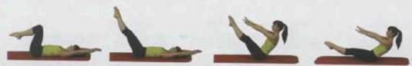

2. На вдохе, удерживая верхнюю часть корпуса абсолютно неподвижной, опустите ноги вниз. Не прогибайтесь в пояснице и не округляйте ее, опуская ноги. Не спускайте ноги ниже уровня, позволяющего контролировать движение. Плотно сожмите ноги, не "роняйте" их на пол.
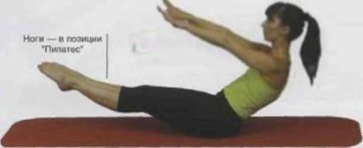

3. На выдохе поднимите ноги, возвращаясь в V-позииию. Сохраняйте верхнюю часть таза неподвижной. Представьте, чти ваша грудь магнитом притягивается к потолку. Поднимая ноги, тянитесь ими к груди, Опустите плечи вниз для расслабления мышц шеи и плеч. Не раскачивайтесь на копчике.
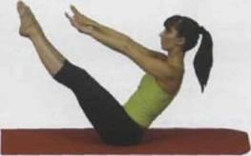

Рекомендации:
* Убедитесь, что упражнение осуществляется за счет мышц "центр силы". Для этого плотно сожмите ягодицы и внутренние поверхности бедер.
* Предстаньте, что к щиколоткам прикреплены тянущие ноги вверх пружины, сопротивление которых приходится преодолевать при движении ног вниз.
! Если чувствуете боль в спине — остановитесь. Лягте на спину и подтяните колени к груди для расслабления поясницы.
* Ключевой момент упражнения — постоянный контроль, поэтому выполняйте движения медленно и обдуманно до полного овладения ими.
Опустите и поднимите: ноги 3 раза. Затем останьтесь а V позиции для подготовки к TEASER 3

TEASER 3 (ГОЛОВОЛОМКА 3)
Упражнение представляет собой комбинацию вариантов 1 и 2, вовлекает а работу все мышцы тела, особенно "центр силы".
1. Удерживайте корпус в V - позиции TEASER 2, балансируя на копчике и приближая пупок к позвоночнику. Разверните ноги в позицию «Пилатес».
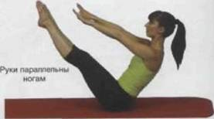

* Если вы делаете паузу для отдыха между упражнениями серии TEASER, в положении лежа на спине вытяните ноги под углом в 45 градусов от пола, поднимите руки вверх за голову. Выполните подъем корпуса вверх, как в варианте 1 и зафиксируйте тело в V - позиции.
2. Поднимите руки вверх к ушам. Еще плотнее прижмите пупок к позвоночнику, еще сильнее сожмите внутренние поверхности бедер и ягодицы, что обеспечит поддержку поясничному отделу спины.
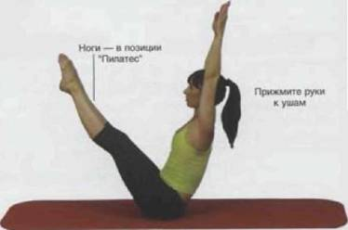

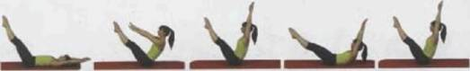

З. На выдохе начните вытягивать тело по всей длине, одновременно опускайте ноги к полу и раскручивайте верхнюю часть корпуса, прижимая позвонки к полу поочередно.
Представьте, что растягиваете мощную пружину, прикрепленную к щиколоткам и грудине. Медленно опустите корпус на пол, отдаляя верхнюю часть корпуса от щиколоток, прижимайте к полу позвонок за позвонком. Тянитесь руками вверх за голову.
4. Объединяя 1-й и 2-й уровни TЕASER, поднимите в V-позицию ноги и верхнюю часть корпуса одновременно, коснитесь руками стоп, выдыхая, медленно вернитесь в V-позицию. Старайтесь складываться по центру за счет прижимания пупка к позвоночнику и напряжения ягодиц.
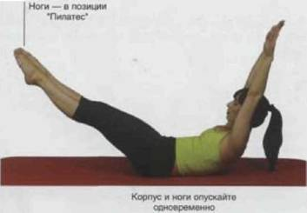

Рекомендации:
* Растягивайте и складывайте тело, насколько возможно, контролируя движение «центром силы». Не задерживайте дыхание, иначе помешаете собственному прогрессу.
* Если вам трудно выполнять подъем, попробуйте изменить порядок дыхания (опускание корпуса — на выдохе, подъем — на вдохе).
! Если чувствуете боль в области спины — остановитесь. Лягте на спину и подтяните колени к груди для расслаблении поясницы.
Закончив упражнение, останьтесь в V-позиции. Заведите руки назад и поставьте их на пол пальцами назад, готовясь, к СAN - CAN или при вашей хорошей подготовке — к HIP CIRCLES.
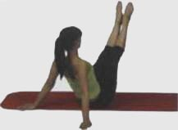

CAN-CAN (КАНКАН)
Упражнение готовит к HIP CIRCLES, укрепляет мышцы "центра силы" и верхней части спины, растягивает переднюю поверхность плеча, мышцы рук и груди.
1. В положении сидя, с прямой и слегка отклоненной спиной назад, поставьте прямые руки за собой, упритесь ладонями в пол и разверните кисти пальцами назад. Согните ноги в коленях, оттяните стопы (пальцы ног касаются пола).
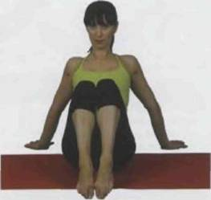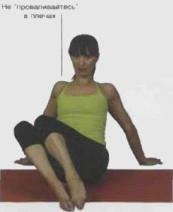

2. На вдохе, не разводя ног, отведите колени вправо. На выдохе верните ноги в исходное положение, и повторите движение влево. Корпус не должен двигаться. Держите спину прямой, сводите ребра вместе, не вытягивайте шею вперед.
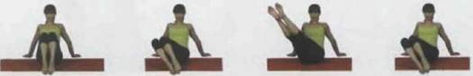

3. По мере освоения движения, после отведения коленей, выпрямите ноги по диагонали, развернув их в позицию " Пилатес ". Представьте, что ноги слились в одну, не расслабляйте их.
4. Повторите движение в другую сторону.
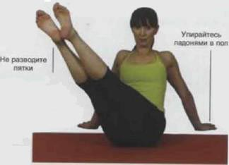

Рекомендации:
* Помните, что корпус должен обеспечивать противовес выпрямленным ногам, поэтому еще сильнее прижимайте руки к полу во время смещении центра тяжести и вытягивайте корпус вверх к потолку.
* Сконцентрируйте внимание на мышцах брюшного пресса и таза, что поможет снять нагрузку с передних поверхностей бедер.
* Не "проваливайтесь" в плечах и не округляйте поясницу. Не поднимайте плечи и не сгибайте руки при выпрямлении ног.
* Если чувствуете дискомфорт или боль в области спины или плеч — пропустите упражнение.
Выполните по 3 повторения в каждую сторону и перейдите к выполнению полной версий HIP CIRCLES

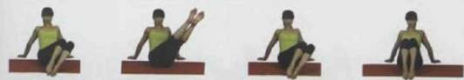

HIP CIRCLES (КРУГИ НОГАМИ)
Упражнение укрепляет мышцы "центра силы", растягивает переднюю поверхность плеча, мышцы груди и рук.
1. Оставаясь в V-позиции после TEASER 3. поставьте прямые руки назад за спину, упритесь ладонями в пол и разверните кисти пальцами назад.
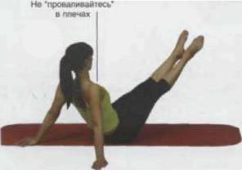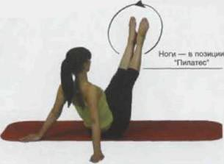

2. На вдохе начните круговое движение ногами вправо и вниз, удерживая их в позиции " Пилатес "
Представите, что ваши ноги слились в одну. Не теряйте контроль над ногами и не расслабляйте их.
3. При опускании и круговом движении ног еще сильнее прижимайте руки к полу, чтобы обеспечить противовес ногам во время смещения центра тяжести. Представьте, что ваши руки приклеены к полу, вы не можете двигать корпусом, а способны только вытягивать его вверх к потолку.

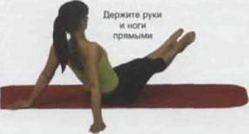

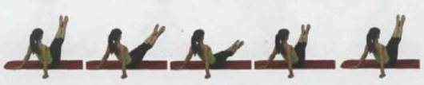

4. На выдохе верните ноги в исходное положение, замыкая круг движением влево и вверх.
Акцентируйтесь на возвращении ног в центр и завершении кругового движении, используя всю энергию "центра силы". Представьте, что хотите подтянуть прямые ноги к носу.
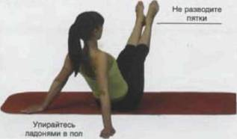

5. Каждый раз меняйте направление кругового движения, выполняя вдох в начале круга и выдох — на его завершении. Сосредоточьтесь на мышцах брюшного пресса и таза, что поможет снять нагрузку с передней поверхности бедер.
Рекомендации:
* Тянитесь грудью вверх и назад от стоп, не "проваливайтесь" в плечах и не округляйте поясницу. Не поднимайте плечи и не сгибайте руки при выполнении кругов ногами, не тянитесь шей вперед, держите спину прямой, ребра сводите вместе.
* Если вам тяжело удерживать руки прямыми, опуститесь на локти.
! Если вы перенесли травму плеча или чувствуете боль в спине — не выполняйте упражнение. Для расслабления поясничного отдела лягте на пол и подтяните колени к груди.
Выполните по 3 круга в каждую сторону, затем опустите ноги на пол, лягте на живот и вытяните руки перед собой, готовясь к SWIMMING.

SWIMMING (ПЛАВАНИЕ)
Упражнение укрепляет и растягивает мышцы спины.
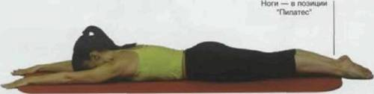

1. Лежа на животе, сожмите ноги в позиции " Пилатес ". Руки вытяните вперед. Растяните тело по всей длине.
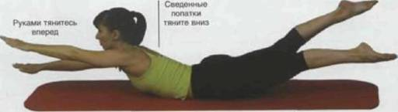

2. На вдохе приблизьте пупок к позвоночнику и одновременно оторвите от пола правую руку и левую ногу. Задержитесь в этом положении, оторвав от пола голову и грудь. Вытяните заднюю поверхность шеи, тянитесь макушкой вперед. Пальцами рук и ног тянитесь в противоположные стороны.

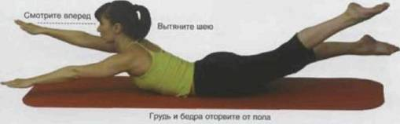

3. Поменяйте положение рук и ног. Держите руки и ноги прямыми и не позволяйте им касаться пола. Грудь и бедра должны быть оторваны oт пола. Продолжайте смену ног и рук, создавая эффект плавания или легких ударов по воде, вдыхая на 5 счетов (ударов) и выдыхая на последующие 5. Удерживайте центр корпуса неподвижным на протяжении всего упражнения . Не запрокидывайте голову назад (линия взгляда должна проходить по воображаемой поверхности воды).
Рекомендации:
* Ключевой момент упражнения — контроль движения от центра корпуса. Используйте "центр силы" для удержания поднятого положения тела. Не расслабляйте живот: если вы коснетесь им пола, то немедленно почувствуете дискомфорт в пояснице.
Выполните 2-3 повторения серии вдохов-выдохов, затем сядьте на пятки и наклонитесь вперед для расслабления поясницы.
Лягте на живот, поставьте руки под плечи и плотно сведите ноги готовясь к LEG PULL-DOWN.

LEG PULL - DOWN (ПОДЪЕМ НОГИ НАЗАД В УПОРЕ ЛЕЖА)
Упражнение растягивает ахиллово сухожилие и икроножные мышцы, укрепляет мышцы "центра силы".
1. Лежа на животе, с плотно сведенными ногами в позиции " Пилатес ", поставьте ладони на пол под плечи.
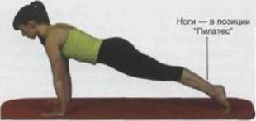

2. Приближая пупок к позвоночнику, отожмитесь от пола. Сожмите задние части внутренних поверхностей бедер, выровняйте тело по прямой линии, словно от макушки да пяток проходит металлический стержень.
З. На выдохе переместите вес тела назад, приближая пятки к полу, на вдохе вернитесь в обратно. Держите руки и ноги абсолютно прямыми, тянитесь вверх и вперед от основания ладоней, не переразгибайте кисти рук. Используйте "центр силы" для удержания поднятого и прямого положении корпуса, приблизьте пупок к позвоночнику, не расслабляйте живот, не опускайте его вниз под действием силы тяжести. Повторите движение 2-3 раза для разминки запястий.
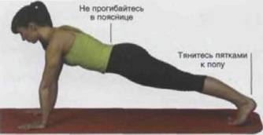

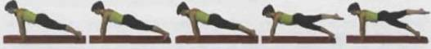

На вдохе поднимите от пола левую прямую ногу вверх, зафиксируйте ее положение. Тянитесь ногой назад.
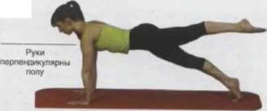

На выдохе потянитесь правой пяткой к полу, перемещая нес тела назад. На вдохе вернитесь обратно.
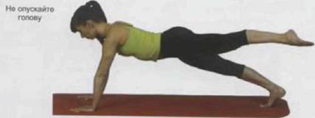

Рекомендации:
* Во время подъемов ног удерживайте центр корпуса неподвижным и не разворачивайте таз.
* Не опускайте голову вниз. Тянитесь макушкой вперед, вытягивая шею в одну линию со спиной.
* Для увеличения растяжения ахилова сухожилия и икроножных мышц, выполняйте двумя пружинящими движениями.
Выполните 3 повторения и поменяйте ноги.
Перевернитесь на спину, готовясь к LEG PULL - UP.

LEG PULL - UP (ПОДЪЕМ НОГИ ВПЕРЕД В УПОРЕ СЗАДИ)
Упражнение укрепляет мышцы "центра силы" с акцентом на ягодицы. Также развивается сила мышц плеч и рук, растягиваются задние поверхности ног.
1. Сидя с прямой спиной, поставьте ладони на пол точно под плечи, разверните пальцы рук вперед.
Оторвите таз от пола, зафиксируйте тело на прямой линии с вытянутыми и плотно сжатыми в позиции " Пилатес " ногами, оттяните носки, касаясь ими пола.
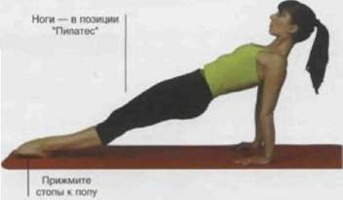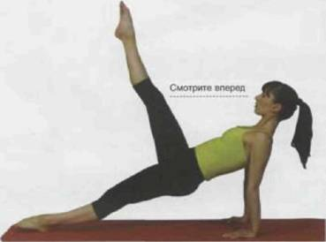

2. На вдохе поднимите ногу максимально вверх, не прогибаясь в пояснице. Удерживайте центр корпуса поднятым и неподвижным во время подъема ноги.
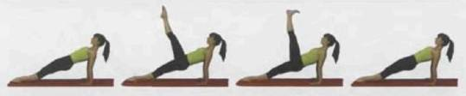

3. Натяните стопу на себя в верхней точке, и на выдохе медленно опустите ногу на пол пяткой вперед.
4. Как только пятка коснется пола, оттяните носок и снова поднимите ногу вверх, выполняя вдох.
Не сгибайте ноги в коленях на протяжении всего упражнения, иначе исключите из работы мышцы бедер и ягодиц.
Рекомендации:
* Держите руки абсолютно прямыми, тянитесь вверх от основании ладоней, сохраняйте прямой угол в запястьях и не "проваливайтесь" в плечах.
* Не опускайте таз вниз. Прижимайте пупок к позвоночнику, не выпячивайте живот.
* Не запрокидывайте голову назад. Поначалу прижимайте подбородок к груди. По мера освоения упражнения, старайтесь вытягивать шею в одну линию со спиной.
! Если чувствуете дискомфорт или боль в области запястий или плечевых суставов, пропустите упражнение.
Повторите упражнение 3 раза, затем поменяйте ноги. Опуститесь на пол, встаньте на колени, готовясь к KNEELING SIDE KICKS

KNEELING SIDE KICKS (ПОДЪЕМЫ НОГ, СТОЯ НА КОЛЕНЯХ)
Упражнение формирует линию талии и укрепляет мышцы бедер. Также развиваются баланс и координация движений.
1. Стоя на коленях, поставьте левую руку на пол, поместив ладонь точно под плечо, и разверните пальцы наружу от корпуса (рука должна быть, параллельна бедру).
Правую руку заведите за голову, подняв локоть в потолок.
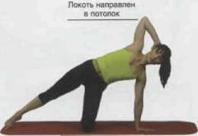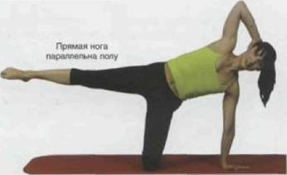

2. Вытяните правую ногу в сторону и поднимите ее вверх до параллели с полом, удерживайте равновесие. Зафиксируйте корпус в неподвижном положении.
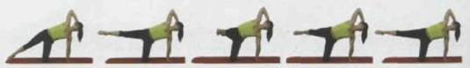

3. На вдохе выведите ногу вперед, не изменяя положения корпуса. Не опустите ногу ниже параллели. Представьте, что вы бьете ногой по мячу, подвешенному перед вами. По мере освоения упражнения добавляйте по 2 пружинящих движения.
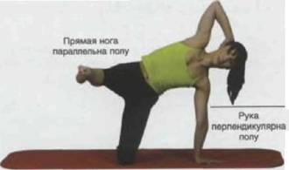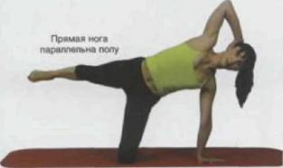

4. На выдохе отведите ногу максимально назад, бедра не должны двигаться, а живот — выпячиваться.
Рекомендации:
* Во время движений ногой держите центр корпуса и таза неподвижными Приближайте пупок к позвоночнику.
* Направляйте локоть заведенной за голову руки точно в потолок, что поможет "раскрыть" грудь и плечи. Вытягивайте шею по одной линии с позвоночником и не опускайте голову вниз. Не проваливайтесь в плечах и не поднимайте голову вверх.
* Представьте, что упираетесь макушкой в стену, что не позволяет корпусу двигаться во время движения ноги.
* Концентрируясь на равновесии, начните с небольшой амплитуды движений ногами, постепенно увеличивай ее.
! Если чувствуете дискомфорт или боль в коленях, не выполняйте упражнение.
* Для усложнения выполните варианты подъемов ног серии SIDE KICKS в положении стоя на коленях.
Выполните 4 повторения одной, потом другой ногой.
Затем сведите ноги и. продолжая упираться на руку, опуститесь на пол на бедро.

MERMAID (РУСАЛОЧКА)
Упражнение укрепляет и растягивает мышцы рук и плеч, бедра и косые мышцы животе, развивает баланс, укрепляет запястья.
1. Сидя на правом боку, слегка согните ноги в коленях и сведите их вместе. Положите левую стопу перед правой.
Поставьте правую руку на пол, поместив ладонь точно под плечо, и развернув пальцы наружу от корпуса, левую руку положите ни левую щиколотку.
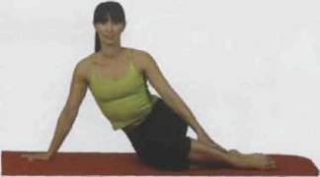

2. Опираясь на правую руку, поднимите бедра от пола и положите левую стопу точно на правую. Балансируя на руке и внешней стороне стопы, вытяните корпус в прямую линию от макушки до стоп. Зафиксируйте корпус в неподвижном положении.
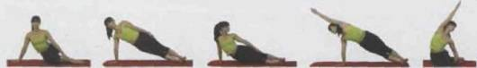
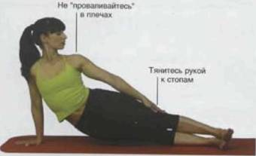

3. Поднимите голову вверх к потолку и потянитесь подбородком к
верхнему плечу. Выполняя медленный выдох, слегка опустите бедра вниз, скользите левой рукой по ноге к стопам. Ощутите растяжение правой стороны корпуса, Не переносите вес тела на запястье полностью, не "проваливайтесь" в плечах.
4. Выполните глубокий вдох, вытяните левую руку вверх к уху и потянитесь ею как можно дальше от стоп. Выровняйте руку, шею, корпус и ноги по одной линии, повернув голову вперед. Вы должны почувствовать растяжение левой стороны корпуса. Не скручивайте корпус вперед во время его вытяжения.
Рекомендации:
* Для сохранении баланса выполняйте движения медленно, полностью контролируя их.
* Если вам сложно поддерживать поднятое положение корпуса на руке, разбейте упражнение на части. Начните с подъема руки к уху и поворота головы вверх, не поднимая бедер от пола. Освоив данный шаг, попробуйте удерживать поднятое положение корпуса при выполнении полных вдоха и выдоха. Далее объедините все элементы и выполните упражнение.
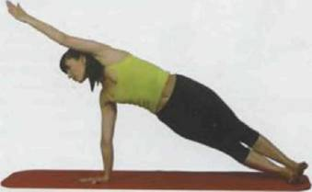

* Если чувствуете дискомфорт или боль в области запястья и плеча не выполняйте упражнение.
Выполните движение 4 раза, затем опустите бедра на пол, левую руку положите на щиколотку, правую поднимите наверх. Выполните наклон корпуса влево, потянувшись к ногам в позиции "русалки", растягивая правые боковые мышцы. Поменяйте сторону.
Примите положение сидя с прямой спиной, вытяните ноги перед собой, упритесь руками в пол по бокам, готовясь к BOOMERANG

BOOMERANG (БУМЕРАНГ)
Упражнение развивает силу и гибкость практически всех мышц тела.
1. Сидя с прямой спиной, скрестите ноги перед собой, положив щиколотку левой ноги на щиколотку правой. Выпрямите ноги в коленях. Упритесь руками в пол и вытяните корпус вверх.
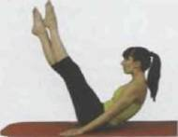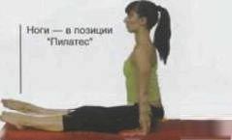
2. Напрягите все мышцы тела и, приближая пупок к спине и подкручивая таз вперед, качните перекат на спину. В момент подъема ног от пола упирайтесь ладонями в пол.
3 На вдохе перекатитесь до лопаток, заведя ноги за голову. Не переносите вес тела на шею. Выпрямите руки, насколько возможно и плотно прижмите их к полу.
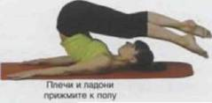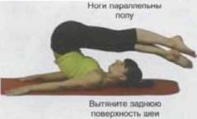

4. Удерживая неподвижное положение на лопатках, на выдохе поменяйте положение ног: правая щиколотка — над левой.
5. На вдохе перекатитесь обратно, зафиксируйте корпус в V-позиции и потянитесь руками к стопам.
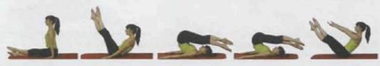

Балансируя, заведите руки за спину, скрестите и вытяните их назад.
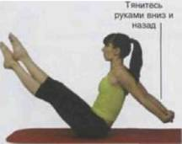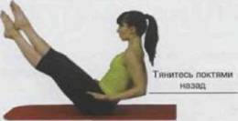

7. Чтобы исключить подъем плеч, на заводите руки назад слишком высоко, даже при хорошей подвижности в плечевых суставах.
8. Медленно, под полным контролем, сделайте выдох и начните скручивание и вытяжение корпуса вперед с одновременным опусканием ног на пол. Старайтесь удерживать угол в тазобедренном суставе неизменным, тянитесь носом в колени, не "роняйте* ноги на пол. Как только ноги коснутся пола, поднимите руки за спиной, как можно выше.
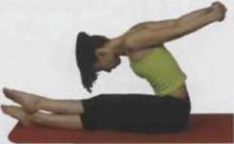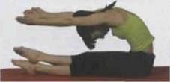

9. Расцепите руки, и по кругу, через стороны, вытяните их вперед, потянитесь к стопам: представьте, что плывете стилем "баттерфляй".
Расслабьте шею при наклоне вперед к ногам, но ненадолго, чтобы не сбить динамику всего упражнения .
Рекомендации:
1 На первый взгляд упражнение может показаться очень сложным, но, используя опыт и образы TEASER и ROLLOVER и сохраняя постоянный контроль над движением, вы быстро его освоите.
Выполните 4 повторения упражнении, каждый раз меняя положение ног. Затем подтяните пятки к ягодицам, готовясь к SEAL

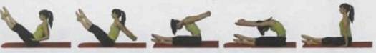

Продолжайте перекат: вперед — на вдохе, назад — на выдохе.
Рекомендации:
* Сохраняйте прогнутое положение тела во время перекатов с плотно сведенными ногами и вытянутыми руками.
* Не задерживайте дыхание.
* Выполняя упражнение, держите пятки вместе. Если это очень сложно, сначала слегка разводите их, но не расслабляйте ягодиц.
* Если чувствуете дискомфорт или боль в пояснице — пропустите упражнение или выполняйте только подготовительную часть — NECK ROLL
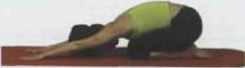
Выполните максимум 5 повторений, затем сядьте на пятки, наклонитесь вперед, опустив лоб на пол для расслабления поясницы. В этой позиции отдыха сделайте 2 вдоха и лягте на живот, упираясь локтями в пол, готовясь к SINGLE LEG

PUSH - UPS (ОТЖИМАНИЯ)
Упражнение укрепляет мышцы плеча, груди, рук и верхней части спины, а также растягивает мышцы плечевой области и задние поверхности ног.
1. Стоя плотно сведите ноги в позиции " Пилатес ". Выполните глубокий вдох и втяните пупок к позвоночнику, одновременно подтягивая его наверх
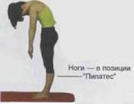
2. Приближая подбородок к груди, на выдохе начните скручивание корпуса вниз. Не отводите таз назад, представьте, что за вами находится стена.
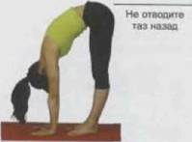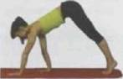

4. На вдохе, пройдите руками по полу вперед до упора лежа, ладони поставьте точно под грудью.
5. На выдохе опустите бедра, выравнивая ноги и корпус в одну линию.
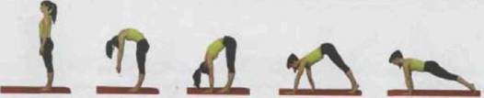
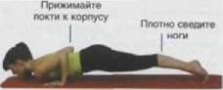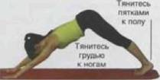
6. Выполните 3 отжимания, сгибая локти точно вдоль корпуса. На вдохе сгибайте руки, на выдохе выпрямляйте их. Если вам тяжело удерживать локти прижатыми л корпусу, на первом этапе слегка разведите их в стороны, но не вводите это в привычку.
Поддерживайте голову и корпус на прямой линии. Не опускайте голову вниз и не поднимайте ее наверх. Во время сгибания рук, думайте о приближении подбородка к полу, а во время их разгибания, давите ладонями в пол.
7. После последнего отжимания поднимите таз вверх, потянувшись грудью к ногам. На выдохе плотно прижмите ладони и пятки к полу, втяните живот, усиливая растяжение.
8. Выполните вдох и пройдите руками по полу к стопам. Держите ноги прямыми, насколько возможно. На выдохе начните раскручивание корпуса наверх и выпрямитесь до положения стоя.
Рекомендации:
* Ключевой момент упражнения — удержание корпуса неподвижным во время отжимании. Приближайте пупок к позвоночнику, плотно сводите ноги и ягодицы. Прижимайте локти к корпусу во время отжиманий. Эти движения максимально активизируют "центр силы"!
* Чем больше напряжено ваше тело, тем меньше риск прогиба в поясничном отделе, что в свою очередь, переносит вес тела на плечевые суставы, вызывая перенапряжение. Начните с небольшой амплитуды отжимании и не форсируйте усложнение. Прогрессируйте постепенно.
! Если чувствуете дискомфорт или боль в области запястий или плечевых суставов, пропустите упражнение.
Для усложнения, попробуйте выполнить упражнение с поднятой ногой, не сгибая ее в колене и не касаясь пола.
Возвращаясь руками по полу к стопам, поднимите ногу максимально вверх. Зафиксировав ее в этом положении, вытяните руки перед собой. Не опуская ног, поднимите корпус вверх, как в "ласточке". Затем соедините ноги и вытянитесь вверх.
Выполните упражнение не более 3 раз. Затем встаньте прямо. На этом упражнение на полу системы "Пилатес" (PILATES MATWORK) заканчивается.
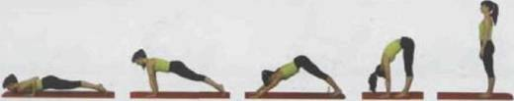

После освоении полной программы " Пилатес " разнообразить тренировочное занятие можно за счет упражнений, служащих подготовительным этапом к занятиям на специальных тренажерах.
Тем кто хорошо подготовлен, рекомендуется объединять несколько упражнений в модули.

ROCKING (ПЕРЕКАТЫ НА ЖИВОТЕ)
В упражнении развивается гибкость, шеи, плеч, спины, передней поверхности бедра и связок колена, также повышается сила всех мышц спины и брюшного пресса.
1. Лежа на животе, подтяните пятки к ягодицам и захватите ноги за щиколотки с наружный сторон, оттяните носки.
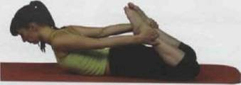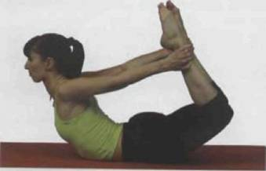
2 На вдохе медленно растяните весь корпус вверх, отрывая от пола грудь и колени, тянитесь стопами к затылку.
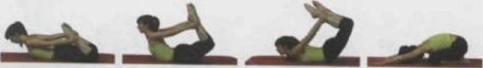

3. На выдохе еще сильнее потяните стопы к голове и перекатитесь вперед на грудь.
4. На вдохе прижмите пупок к позвоночнику и перекатитесь обратно, отрывая грудь от пола, тянитесь стопами назад.
Рекомендации:
* Держите руки прямыми во время перекатов, не отпускайте ноги и не приближайте пятки к ягодицам.
* На запрокидывайте голову при перекате вперед и не подергивайте ею во время переката назад для создания инерции. Поднимайтесь от груди и вытягивайте заднюю поверхность шеи для поддержания веса головы.
* Не задерживайте дыхание.
* Четко сохраняйте прогнутое положение тела во время перекатов, не расслабляйте ноги, сохраняйте небольшое расстояние между ними во время всего упражнения . Если это очень сложно, сначала разводите ноги шире, но не расслабляйте ягодицы.
Выполните 5 перекатов подряд, затем сядьте на пятки, наклонитесь вперед, опустив лоб на пол для расслабления поясницы.

TWIST (СКРУЧИВАНИЕ КОРПУСА В УПОРЕ НА РУКЕ)
Упражнение укрепляет все мышцы брюшного пресса с акцентом на косые мышцы живота, мышцы рук и плече. Также растягиваются мышцы спины, улучшается баланс и контроль над телом.
1. Сидя на правом бедре, слегка согните ноги в коленях и сведите их вместе. положив левую стопу перед правой.
Поставьте правую руку на пол, поместив ладонь точно под плечо и развернув пальцы наружу от корпуса, левую руку положите на левую голень.
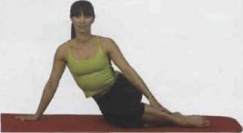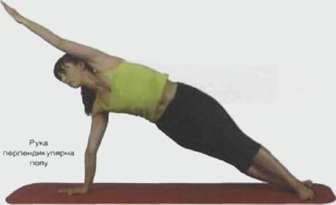

2. На вдохе, опираясь на правую руку, поднимите бедра от пола, выпрямляя колени, вытяните левую руку вверх к голове (прижмите ее к уху). Поверните голову вниз, смотрите на кисть правой руки. Балансируя, вытяните корпус в одну прямую линию от пальцев вытянутой руки до пальцев ног. Зафиксируйте корпус в неподвижном положении.
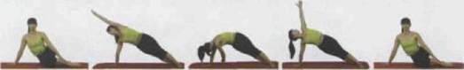

3. Удерживая баланс, опустите левую руку вниз и заведите ее назад под корпус. На выдохе потянитесь головой и верхней часть" корпуса вслед за рукой, скручивая корпус в области талии. Бедра и ноги должны оставаться неподвижными.
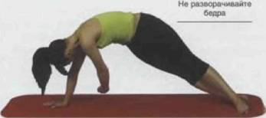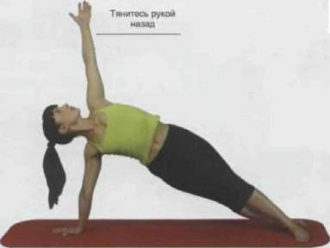

4. На вдохе отведите левую руку максимально назад и разверните плечи и голову в потолок. Сохраняйте неподвижность нижней части корпуса.
5. Вытяните корпус в прямую линию и, выполняя левой рукой круг вниз, на выдохе медленно опуститесь в исходное положение.
Рекомендации:
* Ключевой момент упражнения — удержание таза и ног в поднятом и неподвижном положении во время вытяжения и скручивании верхней части корпуса для сохранения баланса выполняйте движения медленно, под полным контролем.
* Не переносите вес тела на запястье полностью, не "проваливайтесь" в плечах и бедрах.
Выполните по 2-3 скручивания в каждую сторону

ROWING (ГРЕБЛЯ)
Упражнение укрепляет мышцы "центра силы", растягивает мышцы задним поверхностей бедер, спины, рук и плеч, улучшает подвижность позвоночника и способствует усилению контроля над телом.
1. Сидя с прямой спиной, разверните ноги в позицию " Пилатес ", оттяните пальцы ног и упритесь пятками в пел. Сожмите кисти в кулаки и прижмите их к груди. Разведите локти в стороны, не поднимая плеч.
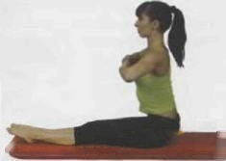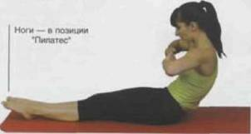

2. На вдохе, посылай копчик вперед под себя, начните раскручивать корпус назад, для стабилизации нижней части корпуса плотно сожмите ягодицы и внутренние поверхности бедер.
3. Не опуская спину на пол, напряжением мышц "центра силы" задержите корпус в положении, когда мышцы пресса задействованы в работе максимально. Разведите руки точно в стороны ладонями назад. Удерживайте спину, не падайте на пол. На выдохе начните скручивание верхней части корпуса вверх и вперед. Представьте, что давите руками на стену за спиной, помогая растяжению спины.
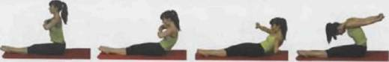

4. Растяните корпус, соединяя ладони за спиной около копчика. Не тянитесь головой сильно вперед, это приведет к перенапряжению мышц задней поверхности шеи. Поднимите корпус над ногами, как можно выше (не "падайте" на ноги), втягивайте живот максимально, усиливая тем самым растяжение спины. На вдохе поднимите сцепленные руки вверх и потянитесь ими к потолку. Не поднимайте плечи к ушам и не прокручивайте руки в плечах, даже при хорошей подвижности в плечевых суставах.
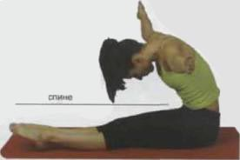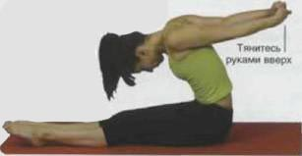

5. Медленно расцепите кисти, и на выдохе по кругу через верх подведите руки к стопам: представьте, что плывете стилем "баттерфляй ".
6. Медленно раскручиванием выпрямите спину, верните руки в исходное положение, подводя кулаки к груди и разводя локти в стороны. Выпрямляйте спину наверх, а не назад, словно прижимаетесь к стене. Вытягивайте спину максимально.
Рекомендации:
* Держите ягодицы сжатыми, ноги плотно сведенными в позиции " Пилатес " давите пятками в пол. Удерживайте ноги плотно прижатыми к попу, не позволяйте им скользить по полу вперед и назад.
* Для упрощении поддержания равновесия натяните стопы на себя.
* Выполняйте упражнение плавно, без пауз и рывков. Не задерживайте дыхание.
Повторите упражнение 3-5 раз.

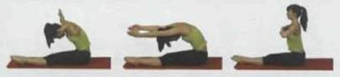

В программе среднего уровня сложности предлагаются дополнительные упражнения. Не пренебрегайте известными вам упражнениями, а новые, более сложные, старайтесь освоить так же хорошо. Обратите внимание на переходы от одного упражнения к другому и их модификации для упрощения или усложнения тренировки. Старайтесь точно выполнять каждое движение, не забывая о правильном дыхании.

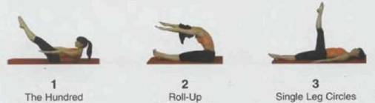
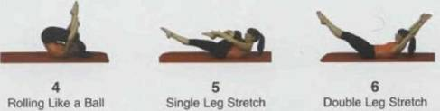
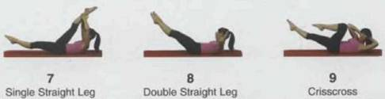
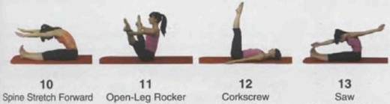
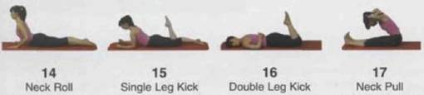
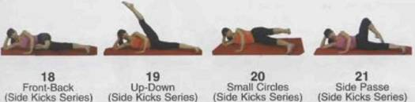
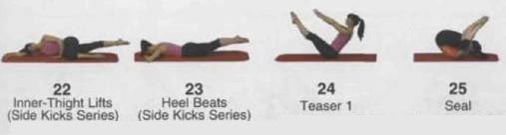

Выводы:
Проблема сохранения здоровья студентов, профилактика заболеваний, повышение возможностей организма, ведение здорового образа жизни, отказ от вредных привычек, негативно сказывающихся на состоянии здоровья, жизнь в условиях постоянно ухудшающейся экологии, с каждым годом становится все более важной.
С поступлением в колледж, со сменой вида деятельности обучающихся возникает еще больше трудностей. В процессе учебных занятий у студентов происходит ухудшение работоспособности, снижается уровень внимания и памяти. Частые занятия оздоровительной физкультурой оказывают значительное влияние на повышение умственной деятельности, развитие физических качеств, функциональное состояние нервной и сердечно-сосудистой системы.
Физические упражнения – залог хорошего самочувствия. Существует много различных упражнений, направленных на оздоровление человека. Одним из комплексов оздоровительной направленности, является «Пилатес». Пилатес – это серия упражнений для увеличения прочности тела, развития мышц, улучшения осанки, баланса и координации.
Для повышения эффективности самостоятельных занятий педагогами разрабатываются методические рекомендации комплексов оздоровительной гимнастики для студентов, которые включают в себя теоретическое обоснование значимости физической культуры и комплексы упражнений для проведения занятий, видео, аудио материалы с записями практических занятий.
Таким образом, приобщение студенческой молодежи к занятиям Пилатесом – важное слагаемое в формировании здорового образа жизни, чем крепче здоровье студентов, тем продуктивнее обучение, иначе конечная цель обучения утрачивает подлинный смысл и ценность.

Список литературы
1. Вейдер С. Пилатес для идеального пресса: Перевод с английского. - Ростов н/Д: Феникс, 2007, 190 с.
2. Вейдер С. Пилатес от А до Я. - Ростов н/Д: Феникс; 2007 г.; 320 с.
3. Смирнова И.В. Пилатес: самоучитель. - М.: Вектор, 2008. - 121 с.
4. Социально-биологические основы физической культуры. Учебное пособие. /Под ред. ЯН. Гулько./МГСУ, 1996.
5. Физическая культура студента: Учебник. / Под ред. В. И. Ильинича, 2001г.
6. Физическое воспитание: Учебник для студентов ВУЗов. М.: Высшая школа, 1983 год.
7. Физическая культура и работоспособность / Космолинский Ф. П. М.:1983 год.
Интернет-источники
1.https://knowledge.allbest.ru/sport/3c0b65635b2bd68b5c53a89421316d26_1.html
2. https://goodlooker.ru/pilates.html
3. https://infourok.ru/uchebnometodicheskoe-posobie-klassicheskiy-pilates-2689051.html

